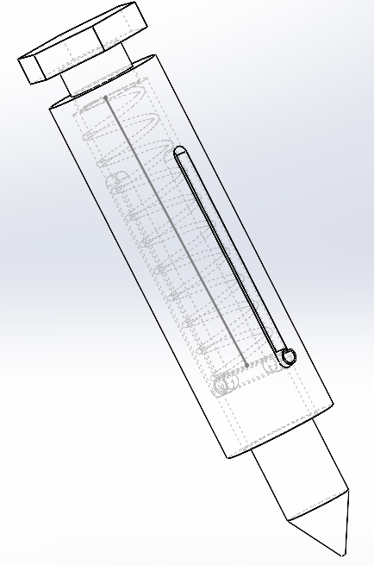
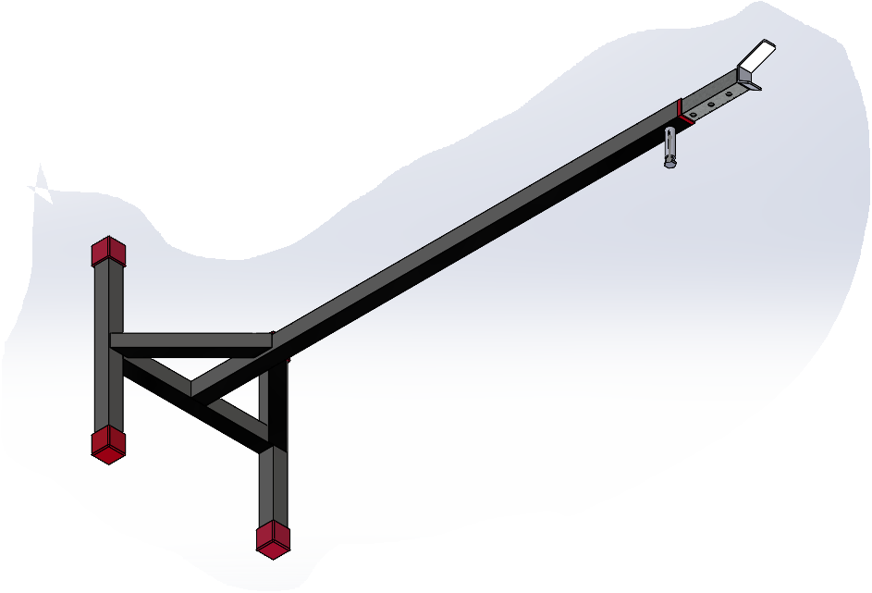
Ontwerpdossier
halter steun: versie 1
Nieuwenhuis, Gjalt
s1067869
Begeleidend docent: Marc schreer
2022

Voorwoord

Aanleiding:
Voor de module Metaal van de Professionalisering PIE is het de bedoeling dat studenten een eigen ontwerp maken en daarbij uiteindelijk dit ook gaan maken. Hiervoor zou het mooi zijn als je iets maakt wat direct toepasbaar is in je lessen.
Aangezien ik buiten het vak PIE voornamelijk docent L.O. ben, leek het mij mooi om uiteindelijk iets te bouwen wat ik in mijn gymzaal kan gaan gebruiken. In de gymzaal op mijn school (SG Eekeringe, locatie Stationsstraat) is er een aparte fitnessruimte. Hier mistte voornamelijk 1 onderdeel: de halter steun. Hierdoor is mijn keuze dus uiteindelijk gevallen om deze te gaan ontwerpen en maken.

Doelstelling:
Het doel van deze opdracht is om alle facetten van het geleerde van P1 (ontwerpen en maken) en P2 (bewerken en verbinden) terug te laten komen. Hier wil ik zelf graag verschillende bewerkingen in laten terugkomen: Frezen, draaien, lassen, boren, zagen en slijpen. Verder moet er berekend worden hoeveel gewicht er gedragen moet kunnen worden. Als extra optie is het misschien mogelijk om ook een pull-up bar te creëren in het zelfde ontwerp.

Resultaten:
Het eindresultaat is een stevige accessoire die veel gebruikt kan worden. Volgens de gemaakte berekeningen kan hij ruimschoots de belasting aan die gevraagd wordt.

Inhoud
Pagina | Inhoud:
1 | Voorwoord
3 | Probleem definiërende fase
4 | Werkwijze bepalende fase
6 | Keuze bepalende fase
18 | Conclusies en aanbevelingen
19 | Bijlage 1: VLS en Berekeningen

Probleem definiërende fase

Functie: halterstang dragen.

Toelichting
Voor het ontwerp moet gekeken worden naar de hoeveelheid materiaalgebruik (voor het gewicht), de ruimte die het product uiteindelijk inneemt, en de functionaliteit. Het moet makkelijk in te stellen zijn voor iedereen die er mee aan het werk wil.

Doelstelling
Het doel van het eindproduct is om een (multi-)functioneel fitness accessoire te creëren, waar leerlingen en collega’s verschillende spierversterkende oefeningen op uit kunnen voeren.

Vooronderzoek
In het vooronderzoek heb ik gekeken naar verschillende typen rekken en steunen, en hiervan de voor en nadelen omschreven. Daarnaast heb ik de wensen van de collega’s L.O. en de leerlingen bekeken. Hieruit kwam naar voren dat voornamelijk in de fitnessruimte nog wat materiaal nodig was om de lessen inhoudelijk aantrekkelijker te maken.

Programma van eisen
Wensen:
- Makkelijk in hoogte verstelbaar.
- Makkelijk op te ruimen (niet veel ruimte innemen)
- Ook te gebruiken als pull-up bar
- Moet de trap op kunnen worden gebracht.
Vaste criteria:
- Mimimaal 150 kilo kunnen dragen
- Niet omvallen met horizontale belasting.
- Onderdelen gemaakt van voorradig materiaal
- Verschillende toepassingsgebieden van metaaltechniek bevatten (lassen, frezen, draaien, zagen, slijpen, 3d tekenen en 3d printen).
- Prijs onder de 100 euro.
- Moet een halterstang op passen.

Werkwijze bepalende fase

Toelichting
Om te bepalen welke werkwijze gehanteerd gaat worden moeten er eerst keuzes gemaakt worden. Deze keuzes maak ik aan de hand van een morfologische kaart. Aan deze kaart koppel ik mijn programma van eisen en hieruit zal een bepaald keuzeontwerp naar voren komen. Deze ga ik uiteindelijk tekenen in SolidWorks en daarna fabriceren.

Functieanalyse
In onderstaande Black Box is de functie van mijn eindproduct weergegeven.
In | “Black Box” | Uit
Zwaartekracht en horizontale kracht(mankracht) | Kracht neutraliseren  Halterstang positioneren  Halterstang ondersteunen | Normaalkracht
Halterstang |  | Halterstang op gewenste hoogte
Gewenste hoogte (d.m.v. handkracht) |  | Ingestelde hoogte

Morfologisch overzicht

Functie | Optie 1 | Optie 2 | Optie 3
Materiaal: | 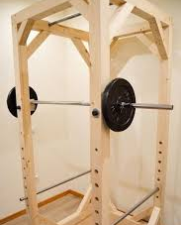  Hout | 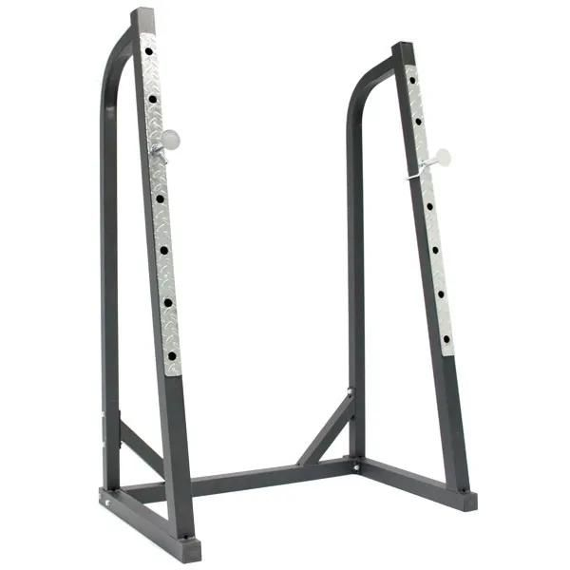  Metaal | 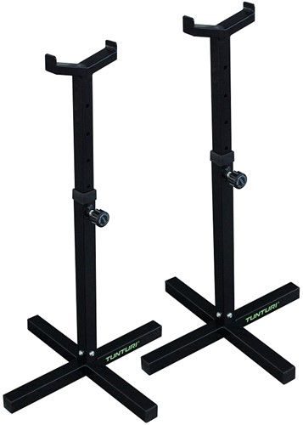  Kunststof
Bevestiging | 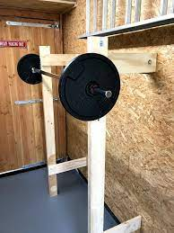  Aan de muur | 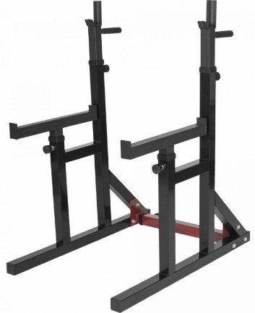  1 geheel | 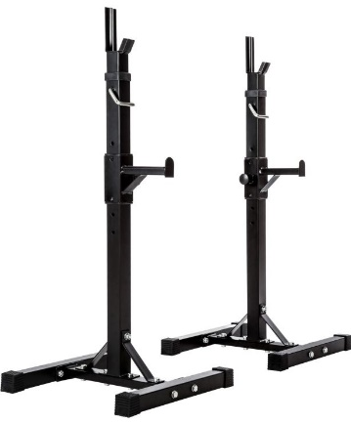  2 steunen
Verstelbaar | 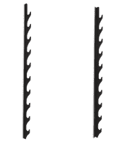  Verplaatsbare halterstang | Stel schroef | Verplaatsbare pinnen
Stelschroef | 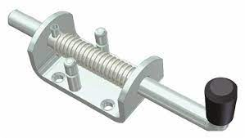Veerpin | 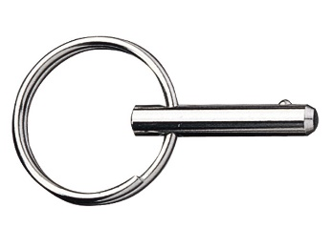Pin | 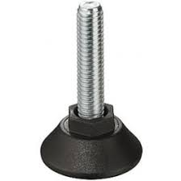Schroefdraad

Fabricage-eisen | Optie rood | Optie groen | Optie blauw | Optie Geel | Ideaal
Minimaal 150 kilo kunnen dragen | 5 | 3 | 4 | 5 | 5
Niet omvallen met horizontale belasting | 4 | 3 | 4 | 5 | 5
Prijs onder de 100 euro | 4 | 2 | 4 | 3 | 5
Verschillende toepassingsgebieden van metaaltechniek bevatten (lassen, frezen, draaien, zagen, slijpen, 3d tekenen en 3d printen). | 4 | 3 | 0 | 4 | 5
Onderdelen gemaakt van voorradig materiaal | 4 | 1 | 0 | 2 | 5
Totaal x | 21 | 12 | 12 | 19 | 25
 | 84% | 48% | 48% | 76% | 100%

Keuze bepalende fase

Gebruikerseisen | Optie rood | Optie groen | Optie blauw | Optie Geel | Ideaal
Makkelijk in hoogte verstelbaar | 5 | 4 | 3 | 4 | 5
Moet een halterstang op passen. | 5 | 4 | 4 | 4 | 5
Makkelijk op te ruimen (niet veel ruimte innemen) | 4 | 0 | 2 | 2 | 5
Ook te gebruiken als pull-up bar | 4 | 2 | 3 | 4 | 5
Moet de trap op kunnen worden gebracht. | 4 | 2 | 2 | 2 | 5
Totaal y | 22 | 12 | 14 | 16 | 25
 | 88% | 48% | 56% | 64% | 100%

S-diagram (Kesselring Methode)

In bovenstaande grafiek is duidelijk naar voren gekomen dat keuze rood het beste ontwerp is voor mijn eisen en wensen.

Conceptontwerpen
Op basis van de gemaakte keuzes heb ik in SolidWorks een eerste tekening gemaakt.Op basis van deze tekening moest er materiaal besteld worden. Toen het materiaal eenmaal binnen was heb ik nagemeten en gepast en ben ik tot een aantal conclusies gekomen.
- De getekende geleiders die ik 3d wilde printen zijn niet nodig, omdat er weinig speling zit tussen de 35x35x2 koker en de 40x40x2 koker. Deze schuiven mooi over elkaar heen, en hier is dus niks extra voor nodig.
- De maten van de dopjes van de poten moeten ruimer worden genomen, aangezien de 40x40x2 koker een tolerantie heeft van +0.5mm. de binnenkant van de dopjes komt dus op 40,5mm i.p.v. 40 mm.

Keuzeverantwoording
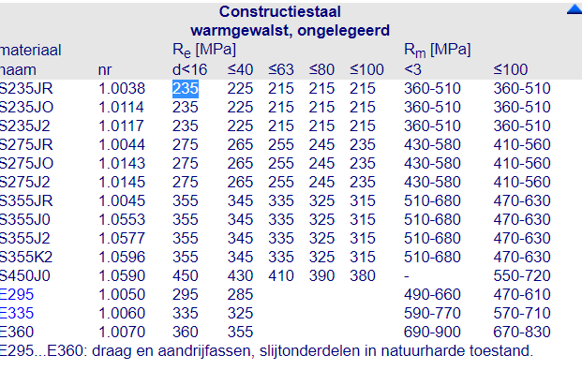
Bovenstaande tabel is een weergave van de maximale drukbelasting van staal. In bijlage 1 is de berekening te zien op basis van deze gegevens. Uit deze berekening komt naar voren dat de stelpinnen van het ontwerp 902.87 kg gewicht per pin aankunnen, dus samen is dat 1805,74 kg. Dit is ruim voldoende om de gestelde 150kg gewicht te kunnen dragen.

3D ontwerp
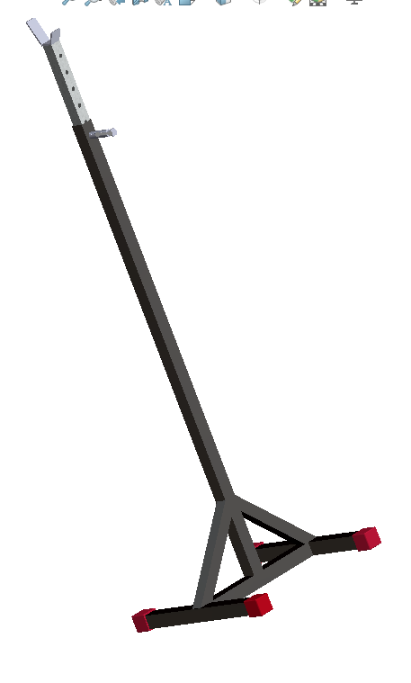

werktekeningen

In deze afbeelding staan de gegevens van de trekveer weergegeven: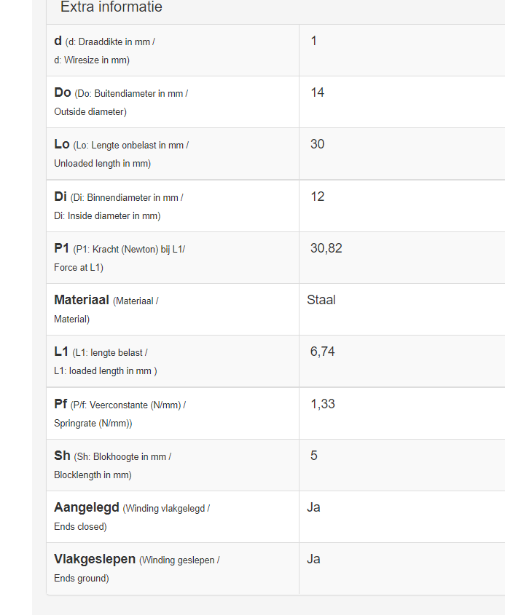

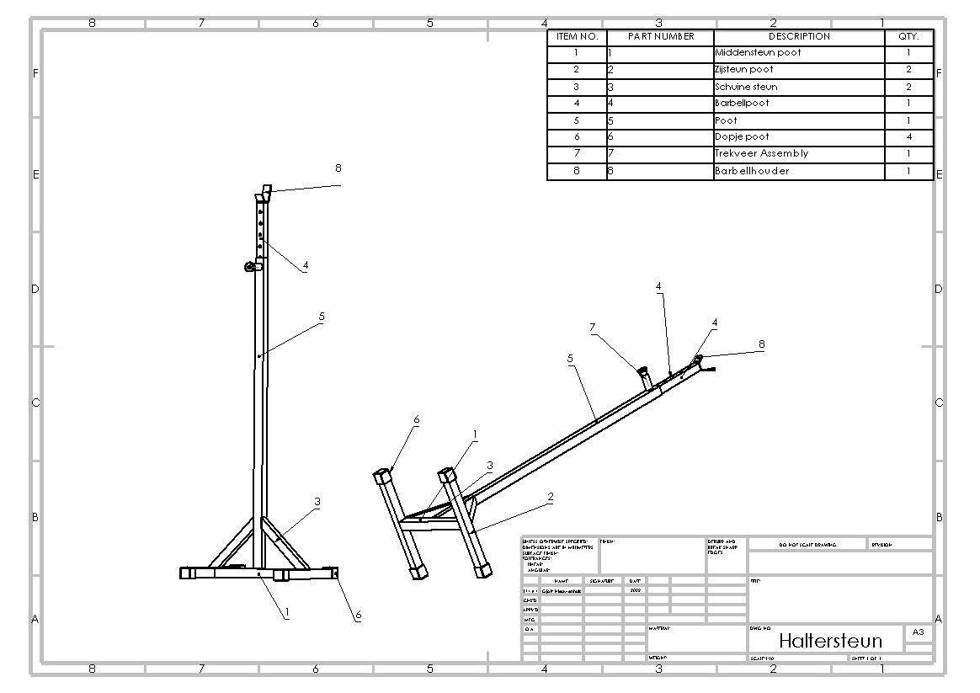

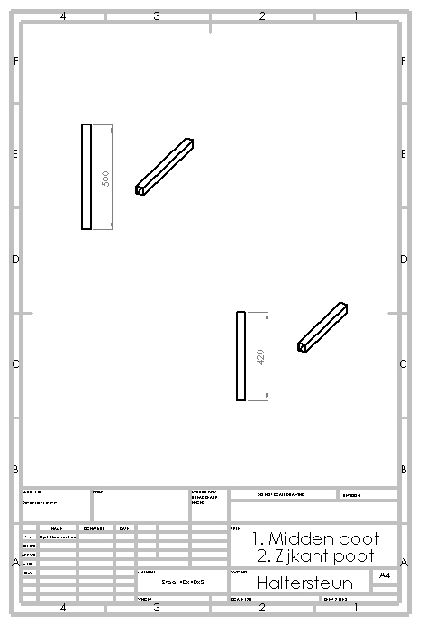
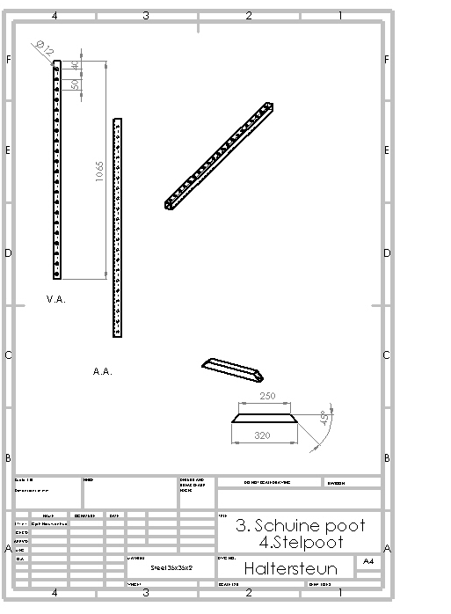

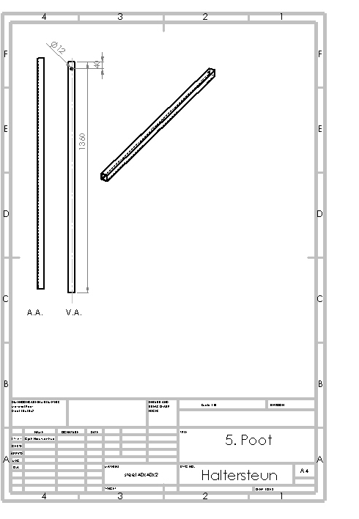
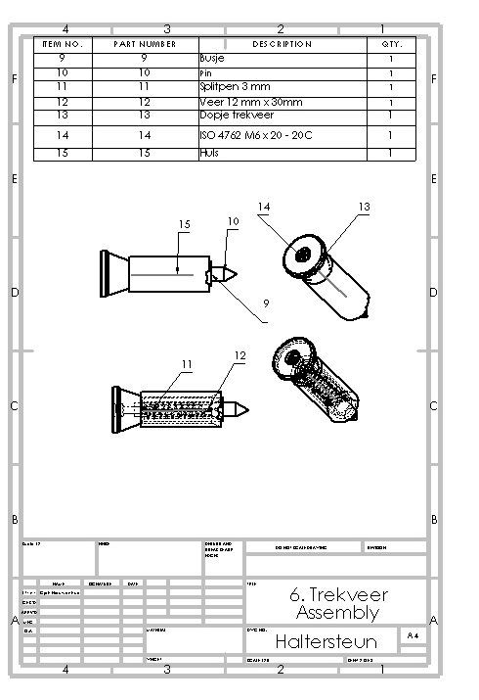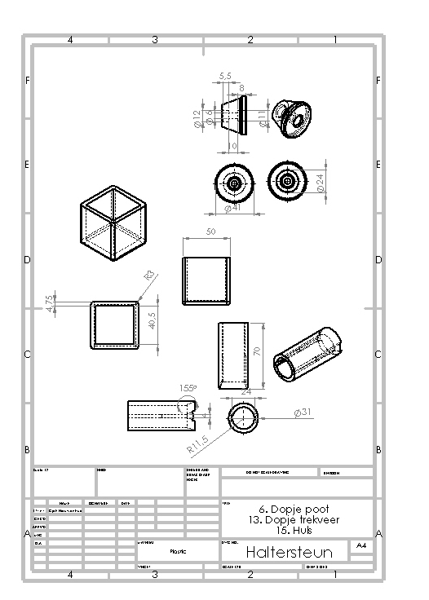

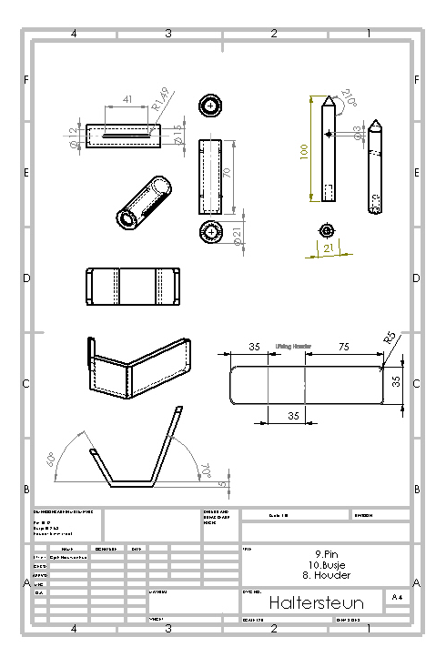

Conclusie en aanbevelingen
Het eindproduct is erg mooi geworden. Tijdens het lassen is er alleen in de poot door het verhitten wat krom gaan trekken waardoor ik de oorspronkelijke lengte van de barbellpoot in heb moeten korten, omdat deze bij het gelaste stuk van de schuine poten vast kwam te zitten. De kosten zijn onder de gestelde prijs gebleven, en verder voldoet het eindproduct ook aan alle andere opgestelde eisen en wensen. Aanbevelingen: zeer leuk om bezig te zijn met iets waar je veel passie voor hebt, en zeker als het eindresultaat iets is geworden waar je dagelijks plezier van kan hebben.

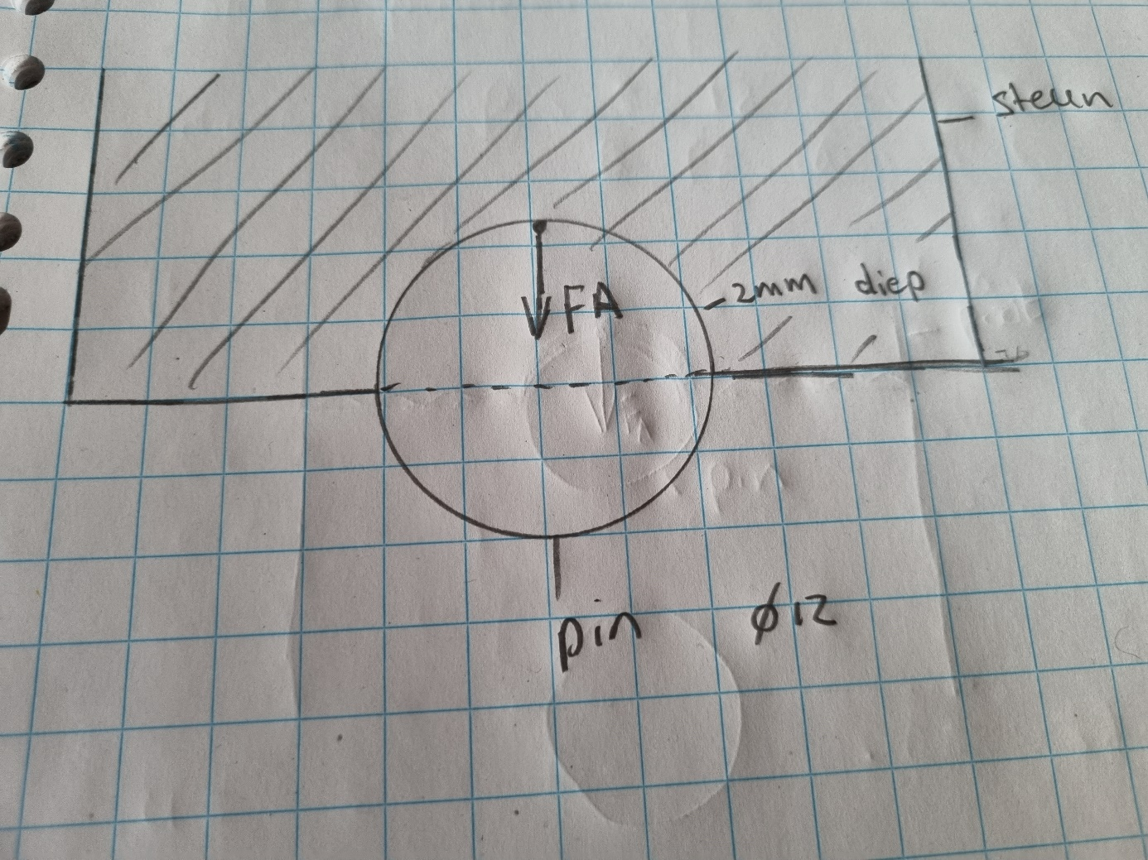
Bijlage 1: VLS en Berekeningen

VLS

Berekeningen:
